5 класс Математика 31.05.2022 Урок № 131

Тема. Обобщение темы «Отношения и пропорция».

Выполнить задания

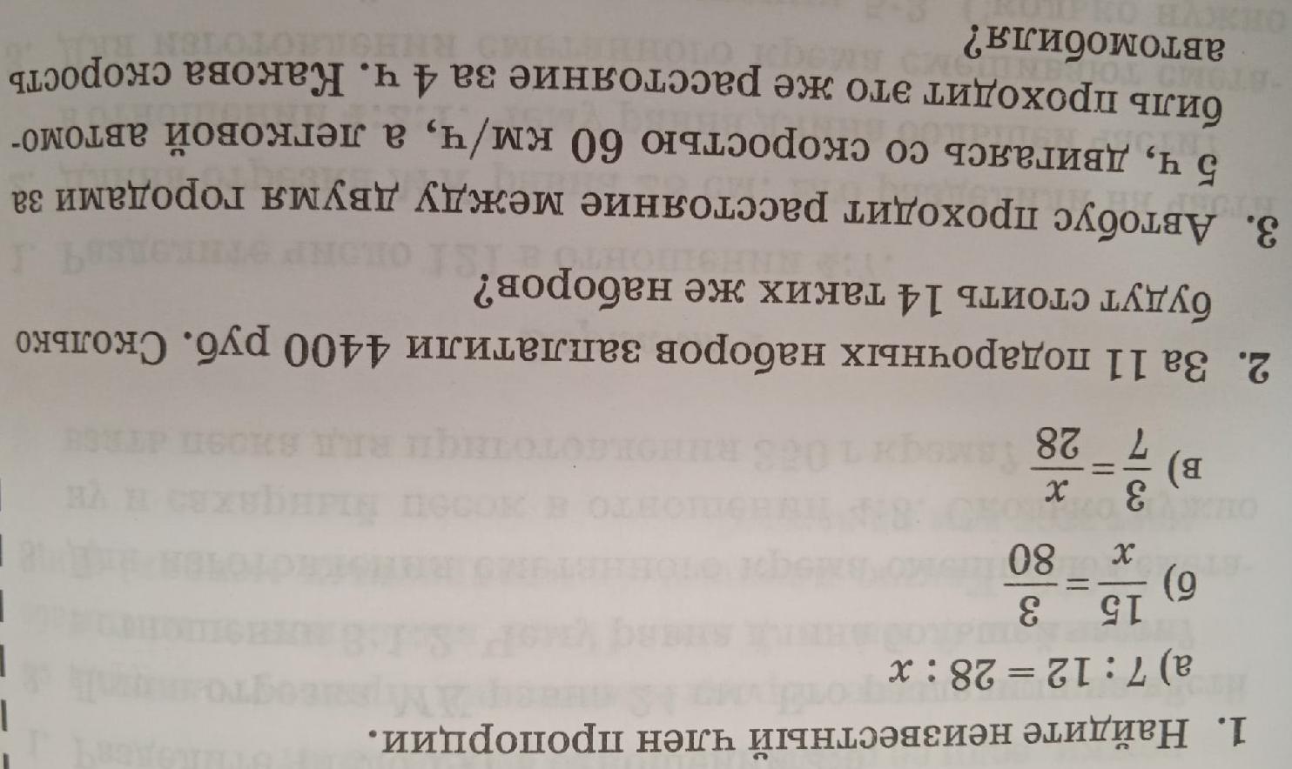

Задание, выполненное в письменном виде, должно быть сфотографировано или отсканировано и отправлено в виде файла. Для обратной связи можно использовать электронную почту, социальную сеть ВК, ОК.

